Nennen und erläutern Sie Beispiele für Vorgänge aus Natur, Technik und Alltag, bei denen Ladungstrennung auftritt! Welche Effekte können damit verbunden sein?
Beispiele für Ladungstrennung
– Eine Ladungstrennung erfolgt z.B. innerhalb einer Gewitterwolke. Der zugrundeliegende
Mechanismus ist bis heute zwar noch nicht vollständig verstanden, man geht jedoch davon aus,
dass das Zusammenspiel unterschiedlicher Vorgänge die Ursache der Ladungstrennung darstellt.
– Aufgrund der einfallenden UV-Strahlung, der radioaktiven sowie der kosmischen Strahlung
erfolgt eine teilweise Ionisation der Luftmoleküle in der oberen Atmosphäre. Es entsteht so eine
leitende Schicht, welche in einer Höhe von 60 km beginnt, positiv geladen ist und Ionosphäre
genannt wird. Infolge der Influenz trägt die Erdoberfläche eine negative Ladung.
– Eine Ladungstrennung kann z.B. mit einem Bandgenerator erreicht werden. Das Funktionsprinzip
beruht auf der Reibungselektrizität, die auf seiner großen Kugel eine positive Ladung hervorruft.
– Bei galvanischen Elementen erfolgt durch elektrochemische Vorgänge an den Elektroden eine
Ladungstrennung. Auf diesem Prinzip beruht die Wirkungsweise von Monozellen, von Batterien
und auch von Brennstoffzellen.
– Häufig bekommt man beim Anfassen der Autotür einen elektrischen Schlag. Der Grund dafür ist
die Ladungstrennung infolge des Kontakts und insbesondere der Reibung zwischen Kleidung
und Autositz.
– Beim Kämmen der Haare werden diese manchmal vom Kamm angezogen. Auch diese Beobachtung
geht auf die Reibungselektrizität zurück. Sie führt zu einer entgegengesetzten Aufladung
von Kamm und Haar und dadurch zur beschriebenen Anziehung.
Verbundene Effekte:
– Ladungstrennung durch Influenz
– Ladungstrennung durch Kontakt und Reibung
– Ladungstrennung durch dielektrische Polarisation
– Ladungstrennung durch Dissoziation
– Ladungstrennung durch elektrochemische Vorgänge
– Ladungstrennung durch elektromagnetische Induktion

Bringt man eine sehr leichte, ungeladene leitende Kugel zwischen zwei unterschiedlich geladene Platten, dann passiert nichts. Bringt man sie dagegen in die Nähe eines geladenen Körpers, so wird sie ausgelenkt. Wie kommt das?
Nach dem Einbringen der ungeladenen Kugel zwischen die unterschiedlich geladenen Platten kommt es zu einer Ladungstrennung durch Influenz.
Der positiv geladene Teil der Kugel wird von der negativen Platte angezogen, die negativ geladene
Kugelhälfte von der positiv geladenen Platte. Da die resultierende Kraft dadurch null ist, kann
keine Auslenkung beobachtet werden. Bringt man eine ungeladene Kugel in die Nähe eines geladenen
Körpers, so erfolgt ebenfalls durch Influenz eine Ladungsverschiebung, was eine anziehende
Kraft zur Folge hat. Nun ist nämlich die resultierende Kraft in Richtung des Körpers gerichtet.

Zwei leitende Kugeln mit einer Gewichtskraft von je 0,3 N hängen an 80 cm langen Fäden.
Ihre Aufhängepunkte sind 8 cm
voneinander entfernt.
a) Bringt man auf beide Kugeln die gleiche Ladung gleichen Vorzeichens, so entfernen sie sich bis auf 12 cm. Wie groß ist der Betrag der Ladungen?
b) Bringt man auf beide Kugeln die gleiche Ladung ungleichen Vorzeichens, so nähern
sie sich bis auf 3 cm. Wie groß ist in diesem Fall der Betrag der Ladungen?

Die Rückstellkraft F_{R} eines ausgelenkten Pendels muss im Gleichgewicht sein mit der Coulombkraft F_{C}, die zwischen den beiden Ladungen wirkt. Bei einem mathematischen Pendel beträgt die Rückstellkraft
Gesucht: Q, Q’
Gegeben: FG = 0,3 N
l = 80 cm = 0,8 m
d = 8 cm = 0,08 m
r = 12 cm = 0,12 m
r’ = 3 cm = 0,03 m

Berechnen Sie die Kraft, die zwischen Kern und dem Elektron eines Wasserstoffatoms wirkt.
Ladung Elektron = Ladung Proton = 1, 6 · 10 ⁻¹⁹ C (As)

Radius = 5,291772108 · 10⁻¹¹ m

ε₀ = 8,854188 · 10 ⁻¹² As / Vm

→ F = 8,2 · 10 ⁻⁸ N
Am Ende eines 1,5 m langen Fadens ist eine geladene kleine Kugel mit einer Masse von 0,5 g angebracht. Bringt man diese Kugel in ein homogenes elektrisches Feld, so wird sie um 5 cm ausgelenkt.
a) Skizzieren Sie eine solche Anordnung und tragen Sie in die Skizze alle wirkenden Kräfte ein!
b) Wie groß ist die auf die Kugel wirkende elektrische Feldkraft?

Die elektrische Feldkraft F_{el,} die auf die geladene Kugel wirkt, ist im Gleichgewicht mit der Rückstellkraft F_{R} des Pendels. Bei den vorliegenden Abmessungen ist die elektrische Feldkraft in guter Näherung antiparallel zur Rückstellkraft.

Zwei gleich geladene kleine Kugeln sind im selben Punkt an zwei 1m langen Isolierfäden aufgehängt. Die Masse einer Kugel beträgt 1 g. Wegen ihrer gleichen Ladung stoßen sie sich auf einen Mittelpunktabstand von 4 cm ab. Wie groß ist die Ladung einer Kugel?
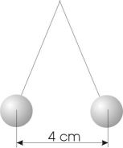
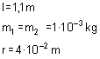

Gegeben:

Die Kugeln stoßen sich auf Grund der Coulombschen Kraft zwischen geladenen Körpern ab. Es gilt das Coulombsche Gesetz:
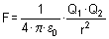
Um die Ladungen Q berechnen zu können, muss die Kraft F bekannt sein.

- Wie groß ist die Kraft F_{E} ?
Aus der Zeichnung ergibt sich:
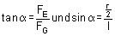
Für kleine Winkel gilt
so dass
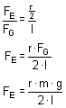
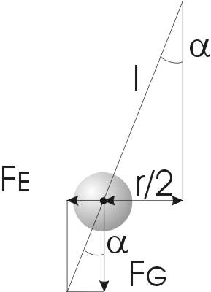
- Diese Kraft wird durch die abstoßende Wirkung der gleichen Ladungen hervorgerufen = Coulombsche Kraft.
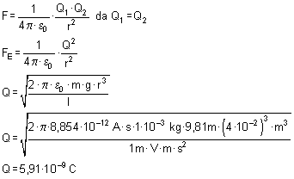
Die Ladung beträgt 5,91 x 10⁻⁹ C.

